镇安县人社局
2018年部门综合预算说明

一、部门主要职责
镇安县人社局是县政府的工作部门。主要职责是：
（一）贯彻执行国家有关人力资源和社会保障的法律法规和规章，拟定人力资源和社会保障事业发展规划、年度计划和政策，并组织实施和监督检查。
（二）拟定全县人力资源市场发展规划，贯彻落实人力资源配置政策，建立统一规范的人力资源市场，促进人力资源合理流动、有效配置。
（三）负责全县促进就业工作。组织实施统筹城乡的全县就业发展规划和政策，完善公共就业服务体系；拟定就业援助制度，完善职业资格制度，统筹建立面向城乡劳动者的职业培训制度；牵头拟定高校毕业生就业规定及办法，会同有关部门拟定高技能人才、农村实用人才培养和激励的政策规定。
（四）统筹建立覆盖全县城乡的社会保障体系。贯彻实施城乡社会保险及其补充保险政策和标准，组织实施统一的社会保险关系转续办法；统筹全县机关企事业单位基本养老保险政策的落实。
（五）负责全县就业资金、社会保险基金预测预警和信息引导，拟定应对预案，实施预防、调节和控制，保持全县就业形势稳定。
（六）负责全县机关事业单位人事宏观管理；贯彻执行机关企事业单位人员工资收入分配、福利和离退休政策；建立全县机关企事业单位人员工资正常增长和支付保障机制。
（七）会同有关部门指导全县事业单位人事制度改革。拟定事业单位工作人员和机关工勤人员管理办法；负责事业单位岗位的设置管理；参与人才管理工作；拟定专业技术人员管理和继续教育的规定，牵头推进深化职称制度改革工作；负责高层次专业技术人才选拔和培养工作。
（八）贯彻执行国家引进人才和智力的各项政策措施，负责管理全县引进人才和智力工作；拟定吸引专家、人才来镇工作或定居政策；加强人才交流与合作工作。
（九）负责全县行政机关（含参照公务员管理的事业单位）公务员综合管理；组织实施公务员法；贯彻落实有关人员调配政策和特殊人员安置政策；会同有关部门拟定实施政府奖励表彰制度。
（十）会同有关部门落实军队转业干部安置等有关政策。落实企业军队转业干部解困和稳定政策；负责自主择业军队转业干部管理服务工作。
（十一）会同有关部门拟定全县农民工工作综合性政策和规划；推动农民工相关政策的落实，协调解决重点难点问题，维护农民工合法权益。
（十二）组织实施劳动、人事争议调解仲裁制度和劳动关系政策，完善劳动关系协调机制；落实禁止非法使用童工政策和女工、未成年工的特殊劳动保护政策；组织实施劳动监察，协调劳动者维权工作，依法查处相关案件。
（十三）承办县委、县政府及上级业务主管部门交办的其他事项。
二、2018年年度部门工作任务
2018年，县人社局按照县委、县政府的决策部署，结合省市人社工作要点，重点抓好以下几方面工作：
（一）全力推进脱贫攻坚工作。一是扎实开展就业创业脱贫工作，以就业援助、就业培训、公益性岗位开发、产业带动就业、创业带动就业、苏陕劳务协作等为主要措施，力促就业创业带动脱贫。二是做好包扶村脱贫攻坚工作，确保月河镇黄土岭村按期实现脱贫目标。
（二）扎实推进促进就业创业。突出重点，精准施策，推动就业创业政策落地见效，全面提升劳动者就业创业能力，全力确保就业局势持续稳定。
（三）推进多层次社会保障体系建设。积极落实医保支付方式改革，深入推进跨省异地就医住院费用直接结算工作，提升监管能力和水平。推进社会保险公共服务平台建设，为参保单位和参保人员提供全网式、全流程服务。
（四）加快人才强县建设步伐。加大高技能人才培养和引进力度，加强人才管理服务工作。充分运用 “三项机制”，积极推进干部人事制度改革，完善人才保障机制和人才选拔机制。
（五）加强高素质专业化公务员队伍建设。全面提升干部队伍的素质能力、专业水平、干事创业活力。加快公务员分类改革步伐，实施职务与职级并行制度，协同推进专业技术类、行政执法类公务员分类管理，扎实做好军转安置工作。
（六）稳慎推进工资收入分配制度改革。坚持按劳分配原则，完善按要素分配的体制机制，着力形成合理有序的工资收入分配格局。
（七）构建和谐稳定的劳动关系。健全劳动关系协商协调机制，促进劳动关系共建共享共治。推进调解仲裁规范化、标准化、专业化和信息化建设，进一步完善劳动保障监察制度。继续推动做好为农民工服务工作，进一步加强长效机制建设，使农民工工资拖欠问题得到持续有效遏制。
（八）全面提升公共服务能力。主动适应群众需求，提升服务能力，着力提升信息化水平，牢固树立互联网思维，为群众提供更加便捷的服务。
（九）持之以恒抓好党风廉政工作。以学习党的十九大精神为引领，以执行《廉洁自律准则》《纪律处分条例》、中央八项规定及市委“十条意见”为重点，时刻筑牢党风廉政思想防线，层层传导从严管党治党责任与压力，为促进人社工作健康、持续发展提供强有力的思想和组织保证。
三、部门预算单位构成
纳入本部门2018年部门预算编制范围的二级预算单位共有8个，包括：
序号 | 单位名称
1 | 镇安县人力资源和社会保障局（本级机关）
2 | 镇安县人才交流中心
3 | 镇安县就业管理局
4 | 镇安县社保局
5 | 镇安县城乡居民养老保险办公室
6 | 镇安县机关事业养老保险办公室
7 | 镇安县劳动监察大队
8 | 镇安县劳动人事争议仲裁院
四、部门人员情况说明
截止2017年底，本部门人员编制84人，其中行政编制23人、事业编制61人；实有人员81人，其中行政20人，事业61人。单位管理的离退休人员0人。
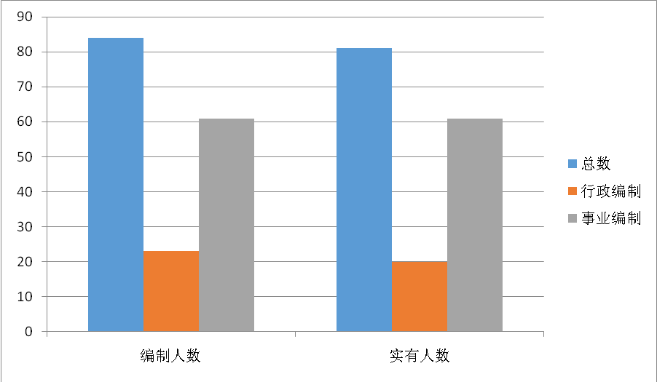
五、部门国有资产占有使用及资产购置情况说明
截至2017年12月31日，本部门所属预算单位共有车辆3辆，价值41.55万元，分别是镇安县人才交流中心1辆价值16.57万元，镇安县社保局1辆价值14.98万元，镇安县就业局1辆价值10万元。单价20万元以上的设备0台（套）。2018年部门预算安排购置车辆0辆；安排购置单价20万元以上的设备0台（套）。
六、部门预算绩效目标说明
本部门还未开展绩效管理，根据财政局安排正在推进此项工作。
七、2018年部门预算收支说明
（一）收支预算总体情况。
1、收入情况。2018年收入总计1183.32万元，均为一般公共预算拨款，2017年收入565.21万元，增长618.11万元，增幅为109%。收入增长原因是部门预算公开增加镇安县就业局、镇安县社会保障事业局两个单位。
2、支出情况。2018年部门支出1183.32万元，其中人员经费和公用经费支出1036.02万元，专项业务经费支出147.3万元。其中事业单位支出1004.67万元。2017年支出565.21万元，增长618.11万元，增幅为109%。支出增长原因是部门预算公开增加镇安县就业局、镇安县社会保障事业局两个单位。
（二）财政拨款收支情况。
1、财政拨款收入情况。2018年财政拨款收入总计1183.32万元，均为一般公共预算拨款，2017年财政拨款收入565.21万元，增长618.11万元，增幅为109%。财政拨款收入增长原因是部门预算公开增加镇安县就业局、镇安县社会保障事业局两个单位。
2、财政拨款支出情况。2018年部门财政拨款支出1183.32万元，其中人员经费和公用经费支出1036.02万元，专项业务经费支出147.3万元。其中事业单位支出1004.67万元。2017年财政拨款支出565.21万元，增长618.11万元，增幅为109%。财政拨款支出增长原因是部门预算公开增加镇安县就业局、镇安县社会保障事业局两个单位。
（三）一般公共预算拨款支出明细情况。
1、一般公共预算当年拨款规模变化情况。
2018年人社系统预算拨款1183.32万元，均为一般公共预算拨款，2017年一般公共预算拨款565.21万元，增长618.11万元，增幅为109%。财政拨款收入增长原因是部门预算公开增加镇安县就业局、镇安县社会保障事业局两个单位。
2、支出按功能科目分类的明细情况。
按照功能科目分类本部门2018年一般公共预算拨款支出，包括一般公共服务支出433.3万元、社会保障和就业支出359.02万元、社会保险基金支出391万元。其中，人员经费和公用经费支出1036.02万元（其中公用经费29.5万元），专项业务经费支出147.3万元。2017年一般公共服务支出240.19万元，2018年增长193.11万元；社会保障和就业支出317.02万元，2018年增长42万元；社会保险基金支出增长391万元。以上增长原因均为部门预算公开增加镇安县就业局、镇安县社会保障事业局两个单位。
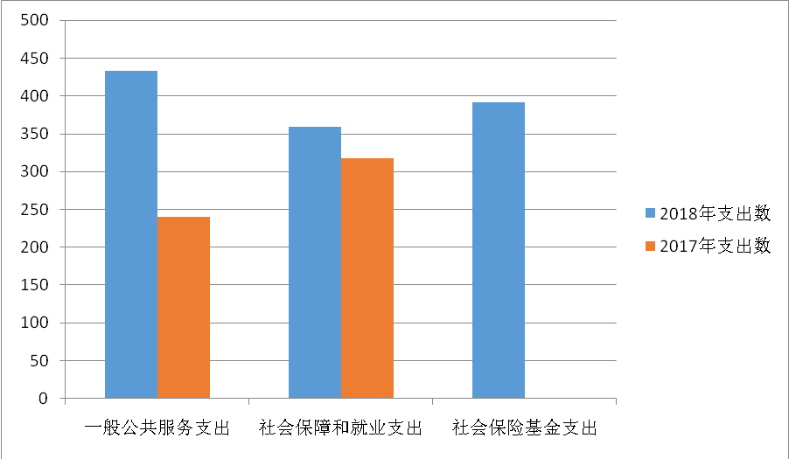
3、支出按经济科目分类的明细情况。
按照经济科目分类本部门一般公共预算拨款支出，包括工资福利支出 636.52 万元、商品和服务支出 170万元、对个人和家庭的补助支出 372.3万元；其他资本性支出4.5万元。按照经济科目分类2018年较2017年各科目均有增长，原因是部门预算公开增加镇安县就业局、镇安县社会保障事业局两个单位。

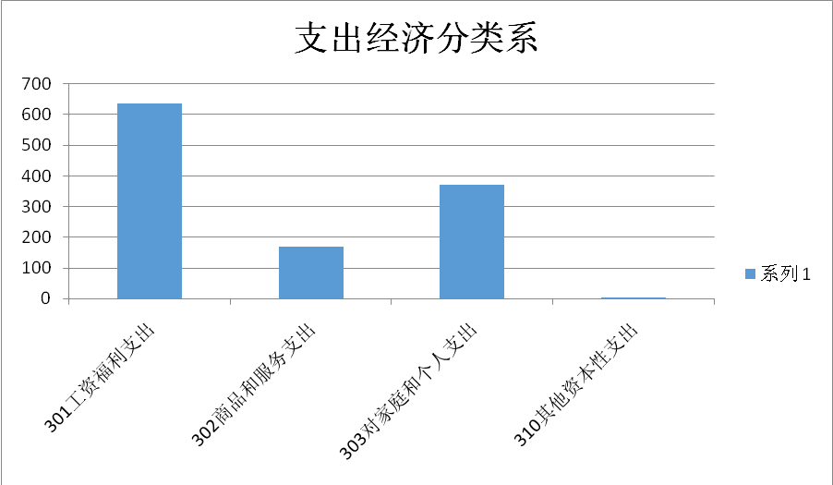
（四）政府性基金预算支出情况。
本部门无政府性基金预算收支，并已公开空表。
（五）国有资本经营预算拨款收支情况。
本部门无国有资本经营预算拨款收支。
（六）“三公”经费等预算情况。
2018 年“三公”经费共安排支出 14.18万元，其中：因公出国（境）费用 0 万元，公务接待费4.18万元，公务用车购置0万元，公务用车运行维护费10万元。与上年比较：“三公”经费支出增加3万元，主要是城乡居民养老保险业务扩面，公务用车运行费用增加3万元；公务用车运行费用增长43%。公务接待、出国等费用与上年持平； 2018 年会议费预算 4.9万元，培训费预算 4.7万元，均与上年度持平。

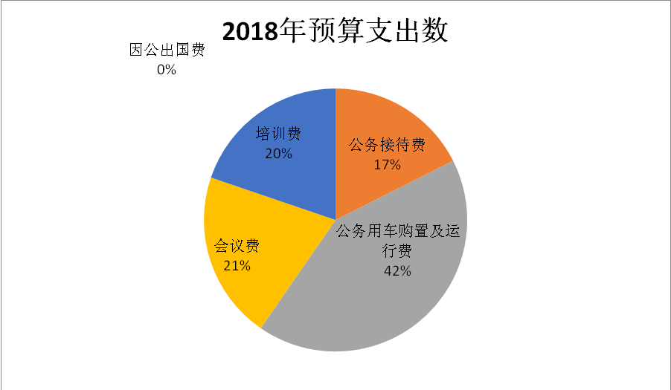
（七）机关运行经费安排情况。
2018 年度机关运行经费财政拨款预算153.5 万元，比上年度 116.2万元增加 37.3 万元，增加原因是部门预算公开增加镇安县就业局、镇安县社会保障事业局两个单位。
（八）政府采购情况。
本部门2018年无政府采购预算，并已公开空表。
八、专业名词解释
机关运行经费：各部门的公用经费，含办公及印刷费、邮电费、差旅费、会议费、福 利费、日常维修费、专用材料及一般设备购置费、办公用房水电费、办公用房取暖费、办公用房 物业管理费、公务用车维护费以及其他费用（出自财预〔2016〕143 号、陕财办预〔2016〕141 号 文件）。

镇安县人力资源和社会保障局
2018年3月14日

